Постановление Администрации города №992 от 12.02.2014 «Об утверждении границ прилегающих территорий к некоторым организациям, на которых не допускается розничная продажа алкогольной продукции»

В соответствии с Федеральным законом от 22.11.1995 № 171-ФЗ «О государственном регулировании производства и оборота этилового спирта, алкогольной и спиртосодержащей продукции и об ограничении потребления (распития) алкогольной продукции» (с изменениями от 02.11.2013), Постановлением Правительства Российской Федерации от 27.12.2012 № 1425 «Об определении органами государственной власти субъектов Российской Федерации мест массового скопления граждан и мест нахождения источников повышенной опасности, в которых не допускается розничная продажа алкогольной продукции, а также определении органами местного самоуправления границ прилегающих к некоторым организациям и объектам территорий, на которых не допускается розничная продажа алкогольной продукции», решением Думы города от 28.05.2013 № 333-V ДГ «Об определении способа расчета расстояний от некоторых организаций и (или) объектов до границ прилегающих к ним территорий, на которых не допускается розничная продажа алкогольной продукции» (с изменениями от 03.12.2013 № 441-V ДГ):
1. Утвердить границы прилегающих территорий, на которых не допускается розничная продажа алкогольной продукции, к следующим организациям:
- негосударственное (частное) образовательное учреждение нового типа «Центр гуманитарного образования» в здании муниципального бюджетного дошкольного образовательного учреждения детского сада № 15 «Серебряное копытце», расположенное по адресу: город Сургут, улица Генерала Иванова, дом 7/2, согласно приложению 1;
- негосударственное (частное) образовательное учреждение нового типа «Центр гуманитарного образования» в здании муниципального бюджетного дошкольного образовательного учреждения детского сада общеразвивающего вида с приоритетным осуществлением деятельности по художественно-эстетическому направлению развития детей № 65 «Фестивальный», располо-женное по адресу: город Сургут, проспект Комсомольский, дом 9/1, согласно приложению 2;
- негосударственное (частное) образовательное учреждение нового типа «Центр гуманитарного образования», расположенное по адресу: город Сургут, проспект Мира, дом 30/1, согласно приложению 3;
- негосударственное (частное) образовательное учреждение нового типа «Центр гуманитарного образования» в здании муниципального бюджетного дошкольного образовательного учреждения детского сада № 75 «Лебёдушка», расположенное по адресу: город Сургут, улица Декабристов, дом 14а, согласно приложению 4.
2. Управлению информационной политики опубликовать настоящее постановление в средствах массовой информации и разместить на официальном интернет-сайте Администрации города.
3. Контроль за выполнением постановления возложить на заместителя главы Администрации города Сафиоллина А.М.

Глава города Д.В. Попов

Приложение 1
к постановлению
Администрации города
от ___________ № ________

Схема
границ прилегающей территории к негосударственному (частному)
образовательному учреждению нового типа «Центр гуманитарного
образования» в здании муниципального бюджетного дошкольного
образовательного учреждения детского сада № 15 «Серебряное копытце»,
улица Генерала Иванова, дом 7/2
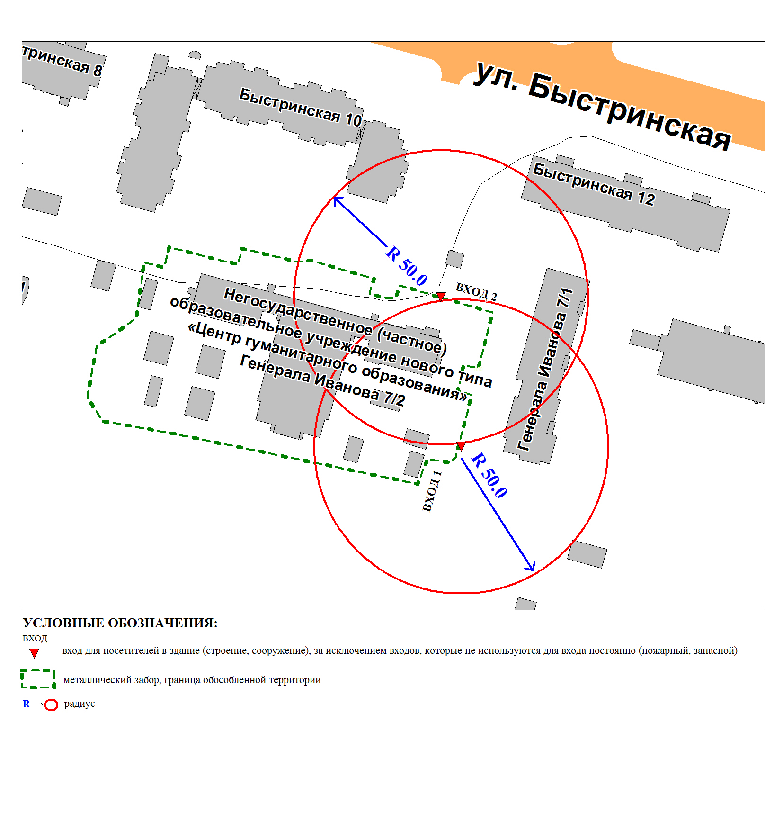

Приложение 2
к постановлению
Администрации города
от ___________ № ________

Схема
границ прилегающей территории к негосударственному (частному)
образовательному учреждению нового типа «Центр гуманитарного
образования» в здании муниципального бюджетного дошкольного
образовательного учреждения детского сада общеразвивающего вида
с приоритетным осуществлением деятельности по художественно-эстетическому направлению развития детей № 65 «Фестивальный»,
проспект Комсомольский, дом 9/1

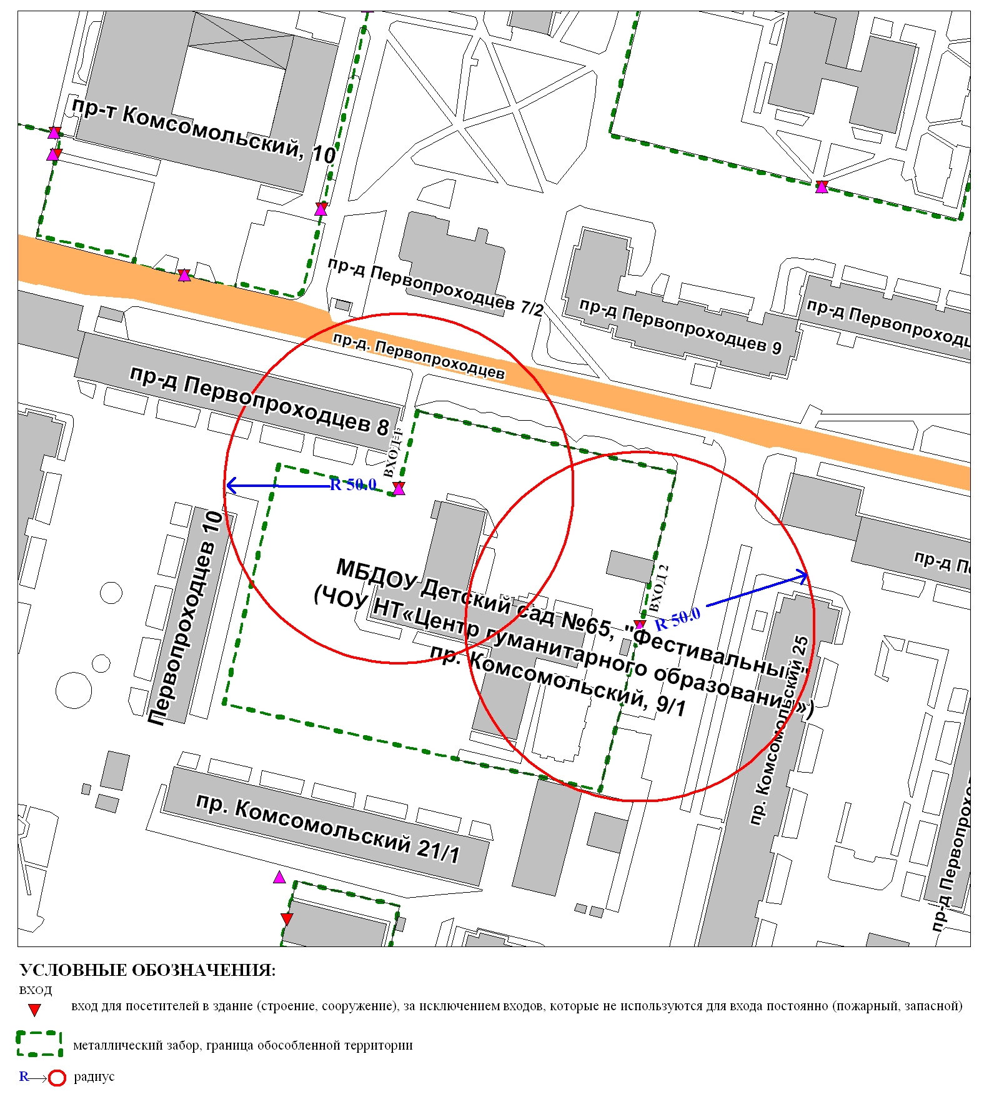
Приложение 3
к постановлению
Администрации города
от ___________ № ________

Схема
границ прилегающей территории к негосударственному (частному)
образовательному учреждению нового типа
«Центр гуманитарного образования»,
проспект Мира, дом 30/1
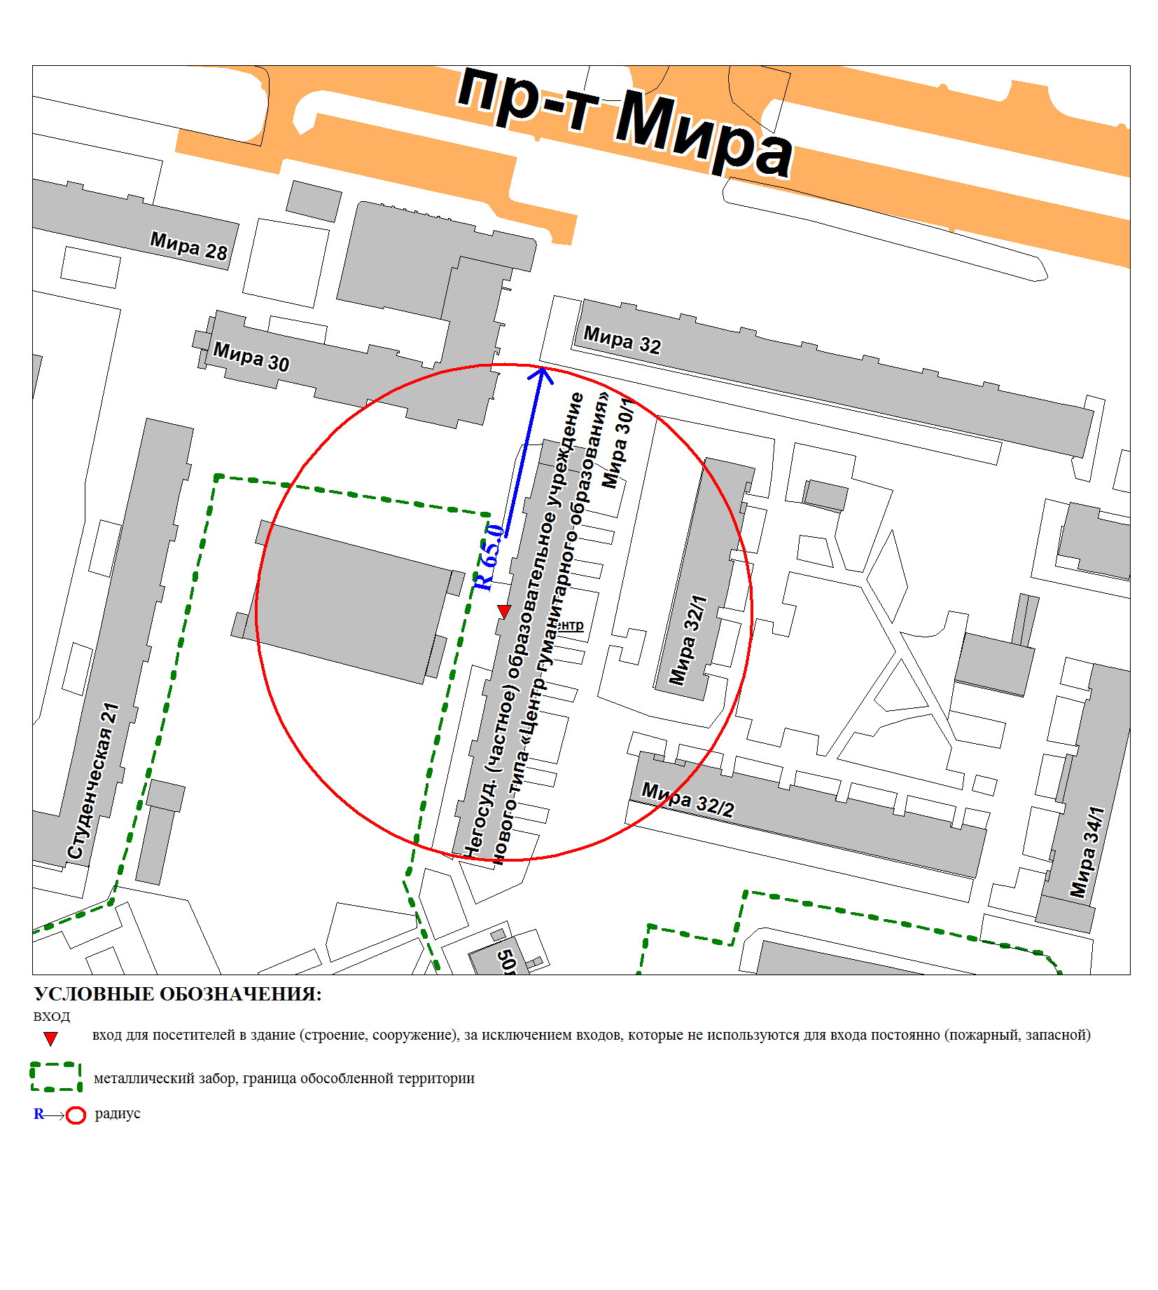

Приложение 4
к постановлению
Администрации города
от ___________ № ________

Схема
границ прилегающей территории к негосударственному (частному)
образовательному учреждению нового типа «Центр гуманитарного
образования» в здании муниципального бюджетного дошкольного
образовательного учреждения детского сада № 75 «Лебёдушка»
улица Декабристов, дом 14а

